

เรื่อง การใช้คอมพิวเตอร์เพื่อการสื่อสาร
กลุ่มสาระการเรียนรู้การงานอาชีพและเทคโนโลยี (คอมพิวเตอร์) ง21101ชั้นมัธยมศึกษาปีที่1
เล่มที่ 1
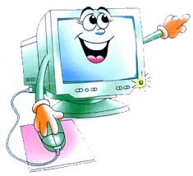

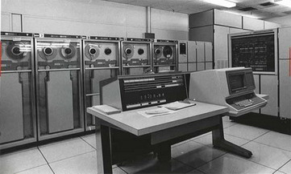

นางสาวพัทธ์ธีรา ศรีจันทร์
ตำแหน่ง ครู วิทยฐานะชำนาญการ

โรงเรียนวังน้ำเขียวพิทยาคม
อำเภอวังน้ำเขียว จังหวัดนครราชสีมา
องค์การบริหารส่วนจังหวัดนครราชสีมา
กรมส่งเสริมการปกครองท้องถิ่น กระทรวงมหาดไทย

คำนำ

บทเรียนสำเร็จรูป เรื่อง การใช้คอมพิวเตอร์เพื่อการสื่อสาร เล่มที่ 1 ประวัติและความเป็นมาของคอมพิวเตอร์กลุ่มสาระการเรียนรู้ การงานอาชีพและเทคโนโลยี (คอมพิวเตอร์) ง21101 ชั้นมัธยมศึกษาปีที่1 ได้จัดทำขึ้นเพื่อพัฒนาการเรียนการสอน กลุ่มสาระการเรียนการงานอาชีพและเทคโนโลยี นักเรียนชั้นมัธยมศึกษาปีที่ 1 โรงเรียนวังน้ำเขียวพิทยาคม โดยใช้เป็นสื่อการสอนเพื่อให้จัดการเรียนการสอน ที่มุ่งเน้นให้จัดการเรียนรู้ให้เกิดขึ้นได้ทุกเวลาทุกสถานที่ เน้นการพัฒนาผู้เรียนตามศักยภาพ
บทเรียนสำเร็จรูป เรื่อง การใช้คอมพิวเตอร์เพื่อการสื่อสาร เล่มที่ 1 ประวัติและความเป็นมาของคอมพิวเตอร์วิชาคอมพิวเตอร์ กลุ่มสาระการเรียนรู้ การงานอาชีพและเทคโนโลยี ชั้นมัธยมศึกษาปีที่1 ได้นำองค์ความรู้มาเป็นกรอบความรู้ เรียงลำดับเนื้อหาจากง่ายไปหายาก มีการฝึกปฏิบัติให้นักเรียนได้ทำกิจกรรมเป็นระยะ ๆ ผู้เรียนสามารถเรียนได้ด้วยตนเองและตรวจสอบความเข้าใจของตนเองได้ในทันทีจึงหวังว่านักเรียนจะเกิดการเรียนรู้บรรลุตามจุดประสงค์ได้และได้ประสบการณ์ตรงในการ คิดเป็น ทำเป็น แก้ปัญหาเป็น เป็นการตอบสนองการเรียนการสอนที่ยึดนักเรียนเป็นสำคัญ

นางสาวพัทธ์ธีรา ศรีจันทร์

คำรับรอง

ด้วยนางสาวพัทธ์ธีรา ศรีจันทร์ ตำแหน่ง ครู วิทยฐานะ ครู ชำนาญการ โรงเรียนวังน้ำเขียวพิทยาคมอำเภอวังน้ำเขียว จังหวัดนครราชสีมา องค์การบริหารส่าวนจังหวัดนครราชสีมา กรมส่งเสริมการปกครองท้องถิ่นกระทรวงมหาดไทย ได้จัดทำบทเรียนสำเร็จรูป เรื่อง การใช้คอมพิวเตอร์เพื่อการสื่อสาร เล่มที่ 1 ประวัติและความเป็นมาของคอมพิวเตอร์กลุ่มสาระการเรียนรู้ การงานอาชีพและเทคโนโลยี (คอมพิวเตอร์) ง21101 ชั้นมัธยมศึกษาปีที่1 การเสนอขอเลื่อนวิทยฐานะชำนาญการพิเศษ
ข้าพเจ้า นายมนู สินจังหรีด ตำแหน่ง ผู้อำนวยการโรงเรียนวังน้ำเขียวพิทยาคม ขอรับรองว่าบทเรียนสำเร็จรูป เรื่อง การใช้คอมพิวเตอร์เพื่อการสื่อสาร เล่มที่ 1 ประวัติและความเป็นมาของคอมพิวเตอร์กลุ่มสาระการเรียนรู้ การงานอาชีพและเทคโนโลยี (คอมพิวเตอร์) ง21101 ชั้นมัธยมศึกษาปีที่1 เป็นผลงานของ นางสาวพัทธ์ธีรา ศรีจันทร์ ตำแหน่ง ครู วิทยฐานะ ครู ชำนาญการโรงเรียน วังน้ำเขียวพิทยาคม อำเภอวังน้ำเขียว จังหวัดนครราชสีมาองค์การบริหารส่าวนจังหวัดนครราชสีมา กรมส่งเสริมการปกครองท้องถิ่น กระทรวงมหาดไทยจริง

(ลงชื่อ)
(นายมนู สินจังหรีด)
ผู้อำนวยการสถานศึกษาโรงเรียนวังน้ำเขียวพิทยาคม

สารบัญ

เรื่อง หน้า

คำนำ ก
คำคำรับรอง ข
สารบัญ ค
คำชี้แจงการใช้บทเรียนสำเร็จรูปของครู ง
คำชี้แจงการใช้บทเรียนสำเร็จรูปของนักเรียน จ
มาตรฐานการเรียนรู้ 1
สาระสำคัญ 1
จุดประสงค์การเรียนรู้ 2
แบบทดสอบก่อนเรียน 4
กรอบที่ 1 ความหมายของคอมพิวเตอร์ 6
กรอบที่ 2 ความสำคัญของคอมพิวเตอร์ในชีวิตประจำวัน 7
กรอบที่ 3 ประวัติของคอมพิวเตอร์ 8
กรอบที่ 4 คอมพิวเตอร์ยุคที่ หนึ่ง 9
กรอบที่ 5 คอมพิวเตอร์ยุคที่ สอง 11
กรอบที่ 6 คอมพิวเตอร์ยุคที่ สาม 13
กรอบที่ 7 คอมพิวเตอร์ยุคที่ สี่ 15
กรอบที่ 8คอมพิวเตอร์ยุคที่ ห้า 16
แบบทดสอบหลังเรียน 19
บรรณานุกรม 21
ภาคผนวก 22
- กระดาษคำตอบ
- เฉลยแบบทดสอบหลังเรียน


คำชี้แจงการใช้บทเรียนสำเร็จรูปของครู

1. ครูต้องศึกษาเนื้อหาของบทเรียนสำเร็จรูปให้เข้าใจเป็นอย่างดีเป็นการเตรียมการสอน
2. เตรียมบทเรียนสำเร็จรูปให้พร้อมให้พอกับจำนวนนักเรียนก่อนดำเนินการสอน
3. ชี้แจงให้นักเรียนเข้าใจเกี่ยวกับการใช้บทเรียนสำเร็จรูป เพื่อให้นักเรียนรู้บทบาทและ
หน้าที่ของนักเรียน
4. ให้นักเรียนทำแบบทดสอบก่อนเรียน เพื่อสำรวจความรู้พื้นฐานและดูการพัฒนา
การเรียน
5. เดินดูการทำงานของนักเรียน เพื่อสังเกตพฤติกรรมการเรียนของนักเรียน
6. หากนักเรียนมีปัญหาในการใช้บทเรียน ให้คำปรึกษาแนะนำแก่นักเรียนได้หากนักเรียน
มี ปัญหาในการใช้บทเรียน
7. การสรุปบทเรียนควรเป็นกิจกรรมร่วมกันของนักเรียน
8. ให้นักเรียนทำแบบทดสอบหลังเรียนหลังจากเรียนจบแล้ว

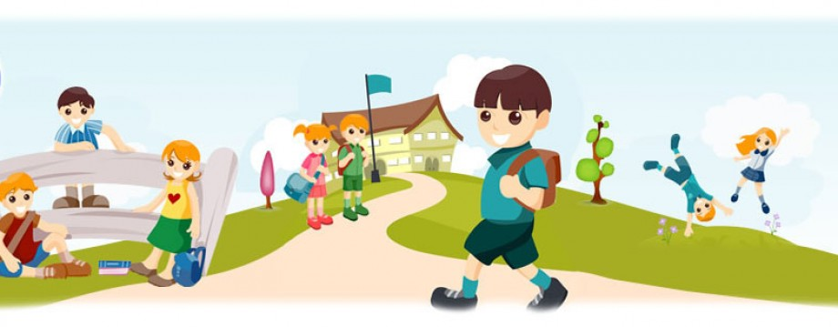


คำชี้แจงการใช้บทเรียนสำเร็จรูปของนักเรียน

นักเรียนต้องอ่านคำชี้แจงให้เข้าใจก่อนใช้บทเรียนสำเร็จรูป

1. นักเรียนต้องศึกษาด้วยตนเอง ไปตามลำดับของเนื้อหา เมื่อนักเรียนเข้าใจเนื้อหาแล้ว
ให้ทำแบบฝึกหัดตามคำสั่ง
2. ทำแบบฝึกหัดทุกบทต้องทำลงในสมุดของนักเรียนเอง
3. ห้ามขีดเขียนข้อความใด ๆ ลงในบทเรียนสำเร็จรูป
4. เมื่อทำแบบฝึกหัดเสร็จแล้วให้ตรวจคำตอบด้วยตนเอง ถ้าไม่ตรงกับเฉลยให้นักเรียน
ศึกษาใหม่อีกครั้ง
5. หากนักเรียนมีปัญหาไม่เข้าใจเนื้อหาหรือไม่เข้าใจวิธีใช้ให้ปรึกษาครูผู้สอน
6. นักเรียนต้องมีความซื่อสัตย์ต่อตนเอง เป็นคุณธรรมสูงสุดในการใช้บทเรียนสำเร็จรูป
7. นักเรียนทำแบบทดสอบก่อนเรียน - หลังเรียน ก่อนและหลังการใช้บทเรียน
สำเร็จรูป

